CICLO FORMATIVO DE GRADO SUPERIOR DESARROLLO DE APLICACIONES MULTIPLATAFORMA
EE. SS. Mª Auxiliadora · Sevilla
PRESTARTE
Plataforma de préstamo de obras de arte
entre coleccionistas, museos y empresas de transporte
Sergio Fernández Morales
Curso 2025-2026
Memoria del Proyecto Integrado

1. ÍNDICE
A continuación se muestra el índice del documento. Word actualizará automáticamente los números de página al pulsar F9 sobre el índice (o al imprimirlo).

2. ESTUDIO DEL PROBLEMA Y ANÁLISIS DEL SISTEMA

2.A. INTRODUCCIÓN
Prestarte es una plataforma web profesional que conecta tres tipos de actores del mundo del arte: coleccionistas particulares con piezas de valor, museos y fundaciones que necesitan obras para sus exposiciones, y empresas de transporte especializadas en bienes culturales. La aplicación cubre el ciclo completo de un préstamo: descubrimiento de la obra en el catálogo, solicitud, aceptación, presupuesto del transporte, pago simulado, recogida, tránsito, entrega, exposición, devolución y cierre del expediente.
El sector de los préstamos artísticos privados se ha movido tradicionalmente en torno a relaciones de confianza personales y a la gestión por correo electrónico de contratos, seguros y logística. Esto introduce fricciones evidentes: opacidad del inventario disponible, descoordinación entre coleccionistas y museos, dificultad para auditar el estado de las obras y un cuello de botella en la negociación del transporte. Prestarte responde a esas fricciones con un único punto de entrada digital que estructura el flujo, registra todas las transiciones y conserva la documentación.
El proyecto se presenta como Proyecto Integrado del Ciclo Formativo de Grado Superior de Desarrollo de Aplicaciones Multiplataforma. La aplicación se ha desarrollado en arquitectura cliente-servidor desacoplada, con un frontend en Angular 21 y un backend en Spring Boot 4 expuesto como API REST con autenticación JWT y persistencia en MySQL 8.

2.B. FUNCIONES Y RENDIMIENTOS DESEADOS
Las funciones que la plataforma debe ofrecer se desprenden directamente del flujo de negocio descrito. Se agrupan a continuación por familias:
- Gestión de cuentas: registro con verificación documental (DNI / NIE / CIF + documento KYB), aprobación manual por administración, login JWT, recuperación de contraseña por email con token de un solo uso.
- Catálogo público: cualquier visitante puede explorar las obras subidas, ver su ficha completa con imágenes, dimensiones, valoración y condiciones de préstamo, y descargar la documentación no confidencial.
- Gestión de obras (coleccionista): alta, edición, baja temporal, eliminación, subida de fotografías con resolución mínima recomendada, adjuntar documentación (seguros, certificados, informes) con marca de confidencialidad.
- Solicitudes de préstamo: la fundación elige una obra disponible y propone fechas; el coleccionista acepta o rechaza, eligiendo además la empresa de transporte.
- Negociación del transporte: la empresa elegida sube su presupuesto; el museo lo aprueba (avanzando el préstamo a PAID) o lo rechaza. Si lo rechaza y la empresa no era obligatoria, las partes pueden reasignar a otra empresa.
- Logística: marcaje de recogida, tránsito y entrega; la entrega del envío de ida pone el préstamo en ON_LOAN, la del envío de vuelta lo cierra como RETURNED.
- Trazabilidad y comunicación: chat por préstamo accesible a las tres partes; campana de notificaciones contextual por rol; descarga de contrato PDF firmado por las partes una vez aprobado el presupuesto.
- Administración: panel de revisión de altas pendientes con visualización del documento KYB, gestión de cuentas, prevención de eliminación de cuentas con contenido vivo.
En términos de rendimiento, la aplicación debe soportar al menos varios cientos de usuarios concurrentes sin degradación notable. La capa de persistencia usa Hibernate con eager fetch dirigido (vía @EntityGraph) en los puntos donde el lazy loading rompía con la session-in-view por defecto. Los archivos (fotos de obras, documentación KYB, adjuntos en mensajes) se almacenan en base de datos como LONGBLOB, lo que simplifica el despliegue (no requiere bucket externo) a costa de hacer crecer la BD; para producción se recomienda migrar a almacenamiento de objetos.

2.C. OBJETIVOS
Los objetivos del sistema, una vez implementado, se concretan en los siguientes puntos:
- Ofrecer un catálogo público de obras disponibles para préstamo, accesible sin necesidad de registro previo y consultable por cualquier institución interesada.
- Implementar un sistema de KYB (Know Your Business) ligero: cada nuevo usuario aporta un documento de verificación (DNI o escritura) que el administrador revisa antes de aprobar la cuenta.
- Modelar el préstamo como una máquina de estados que impide transiciones inválidas (por ejemplo, no se puede pasar de PAID a REJECTED), garantizando integridad del expediente.
- Cubrir el caso de uso de "rechazar presupuesto y buscar otra empresa", añadiendo un endpoint dedicado de reasignación que crea un nuevo Shipment OUTBOUND sin perder el histórico del rechazado.
- Generar automáticamente un contrato PDF cuando el presupuesto es aprobado, enviarlo por email a las tres partes y permitir su descarga posterior.
- Centralizar la comunicación entre coleccionista, museo y transportista en un chat por préstamo, evitando dispersar el intercambio por correo o teléfono.
- Facilitar la operativa diaria con un panel por rol que destaca las acciones pendientes (presupuestos por subir, presupuestos por aprobar, obras por recoger, registros por revisar) y una campana de notificaciones con polling cada 60 segundos.
- Cumplir las restricciones de calidad: validaciones cliente + servidor (email con TLD, teléfono español, DNI/CIF con dígito de control), unicidad de email, teléfono y taxId, cifrado de contraseñas con BCrypt, autenticación stateless con JWT y CORS controlado.

2.D. MODELADO DE LA SOLUCIÓN

2.D.I. RECURSOS HUMANOS
El proyecto ha sido desarrollado de manera individual por el alumno Sergio Fernández Morales, bajo la tutoría docente del módulo de Proyecto Integrado. En un escenario real de explotación, los perfiles necesarios serían:
- Un desarrollador full-stack para el mantenimiento del frontend (Angular) y del backend (Spring Boot).
- Un administrador de sistemas a tiempo parcial para la operación del servidor, copias de seguridad y monitorización.
- Un equipo de back office (1 o 2 personas) responsable del rol Administrador dentro de la aplicación: revisión de altas, atención a incidencias.
- Asesoría legal puntual para revisar el contrato base que se firma entre las partes y la cláusula de protección de datos.
En cuanto al uso del sistema, conviven cuatro tipos de usuario final:
- Visitante (sin cuenta): puede consultar el catálogo y los partners; no inicia operaciones.
- Coleccionista: dueño de las obras; las publica, gestiona y autoriza préstamos.
- Fundación / Museo: solicita préstamos, aprueba presupuestos y confirma recepciones.
- Empresa de transporte: presupuesta servicios, recoge, transporta y entrega obras.
- Administrador: aprueba cuentas y modera la plataforma.

2.D.II. RECURSOS HARDWARE
La aplicación se ha desarrollado y probado en un equipo personal con las siguientes especificaciones. El presupuesto reflejado es el precio orientativo a fecha de redacción de la memoria:
Componente | Especificación | Función | Coste (€)
Portátil de desarrollo | Intel Core i7 / 16 GB RAM / SSD 512 GB | Desarrollo y pruebas locales | 1.200
Monitor secundario | 24" Full HD | Productividad | 150
Conexión a internet | Fibra simétrica 300 Mbps | Desarrollo y despliegue | 40 / mes
VPS de despliegue (opcional) | 2 vCPU / 4 GB RAM / 80 GB SSD | Producción ligera | 15 / mes
Total inicial estimado |  |  | ≈ 1.350 € + costes recurrentes

2.D.III. RECURSOS SOFTWARE
Todo el stack del proyecto se basa en software libre y herramientas con licencia gratuita para uso educativo. El presupuesto en licencias es por tanto cero.
Categoría | Producto | Versión | Coste (€)
Frontend framework | Angular | 21.2 | 0
Lenguaje frontend | TypeScript | 5.9 | 0
CSS utility | Tailwind CSS | 4.x | 0
Backend framework | Spring Boot | 4.0.2 | 0
Lenguaje backend | Java | 21 LTS | 0
Persistencia | Hibernate / JPA | 6.x | 0
SGBD | MySQL | 8.x | 0
Autenticación | Spring Security + JJWT | 0.12 | 0
Generación de PDF | OpenPDF (LibrePDF) | 1.3.30 | 0
Envío de correo | Spring Boot Mail (SMTP Gmail) | – | 0
IDE | IntelliJ IDEA Community | 2024.x | 0
Editor | Visual Studio Code | – | 0
Control de versiones | Git + GitHub | – | 0
Diagramación | Graphviz | 2.x | 0
Sistema operativo | Windows 11 / macOS | – | –

3. EJECUCIÓN DEL PROYECTO

3.A. ELABORACIÓN DE LA DOCUMENTACIÓN TÉCNICA

3.A.1. ARQUITECTURA GENERAL
Prestarte sigue una arquitectura cliente-servidor con clara separación de responsabilidades. El cliente (Angular) se comunica exclusivamente con el servidor (Spring Boot) a través de una API REST autenticada con JWT. Toda la lógica de negocio y la validación canónica residen en el backend; el frontend implementa validación dual para mejorar la experiencia pero nunca se confía únicamente en él.
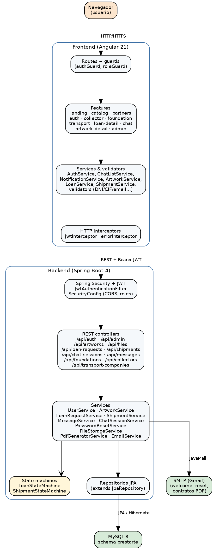
Figura 1. Arquitectura general de Prestarte.

3.A.2. DIAGRAMA DE CLASES (MODELO DE DOMINIO)
El modelo de dominio se articula alrededor de cinco agregados principales: User (con herencia de tabla por clase para Admin, Collector, Foundation y TransportCompany), Artwork (con sus fotos y documentos), LoanRequest (la solicitud y su ciclo), Shipment (los envíos OUTBOUND y RETURN ligados al préstamo) y ChatSession con sus Message. La entidad transversal DBFile centraliza el almacenamiento binario de cualquier adjunto.
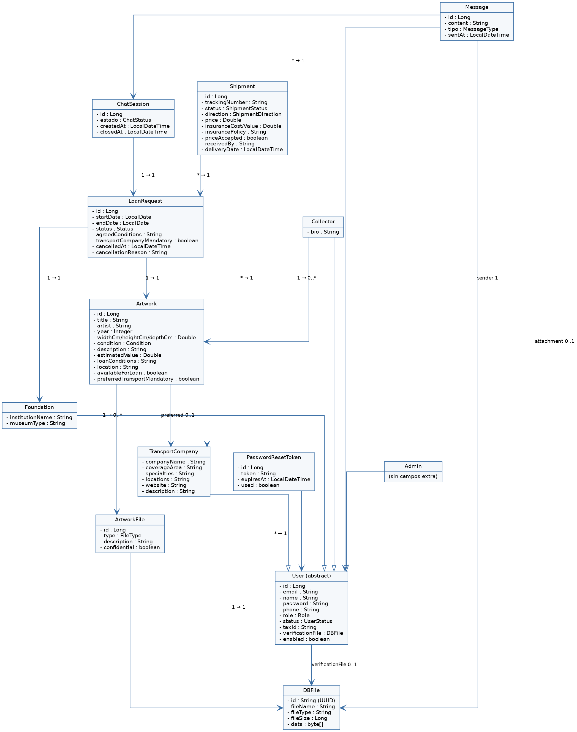
Figura 2. Diagrama de clases (modelo de dominio).

3.A.3. CASOS DE USO
El siguiente diagrama recoge los principales casos de uso por actor. Las elipses agrupadas dentro del recuadro representan funcionalidades de la plataforma; las líneas indican qué actor puede ejercitar cada caso.
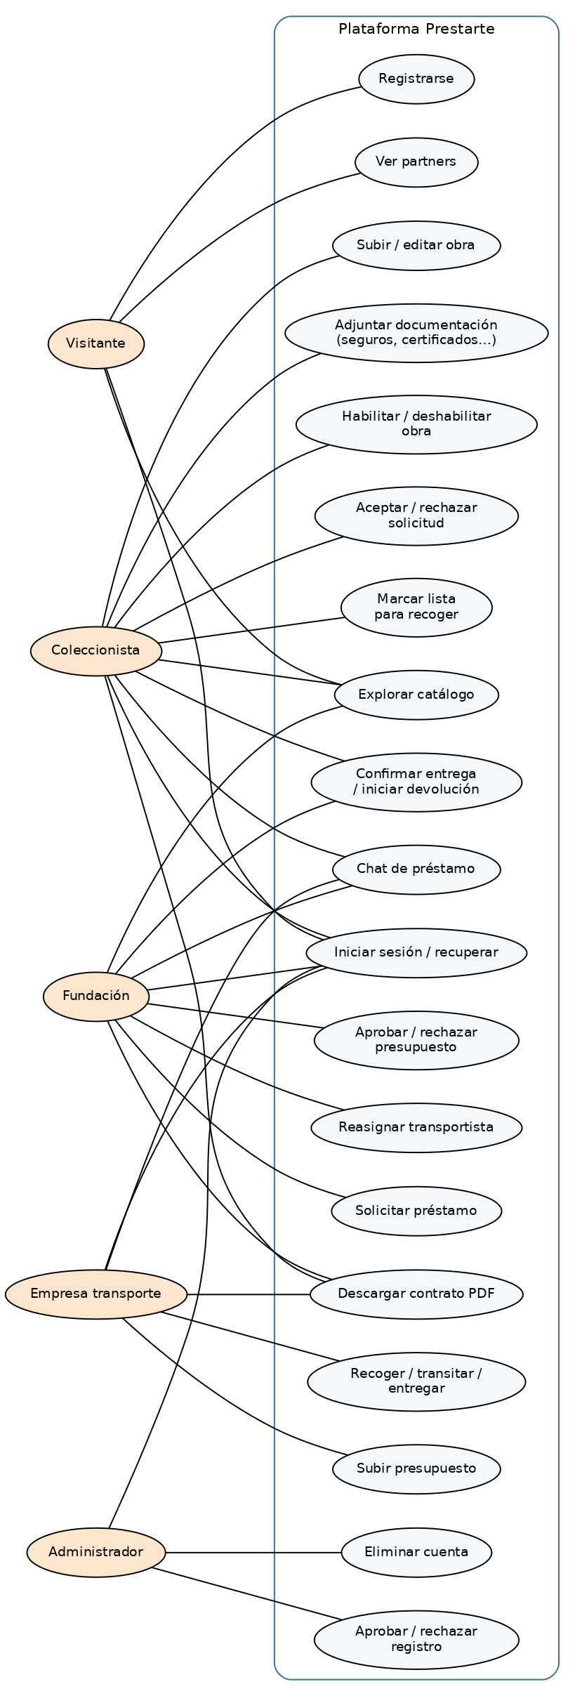
Figura 3. Casos de uso por rol.

3.A.4. FLUJO DE REGISTRO
El registro es un punto crítico porque combina validación cliente + servidor, unicidad de identificadores, verificación de letra/dígito de control de DNI/NIE/CIF, almacenamiento del documento KYB y aprobación manual por parte del administrador. El diagrama siguiente refleja paso a paso esa secuencia.
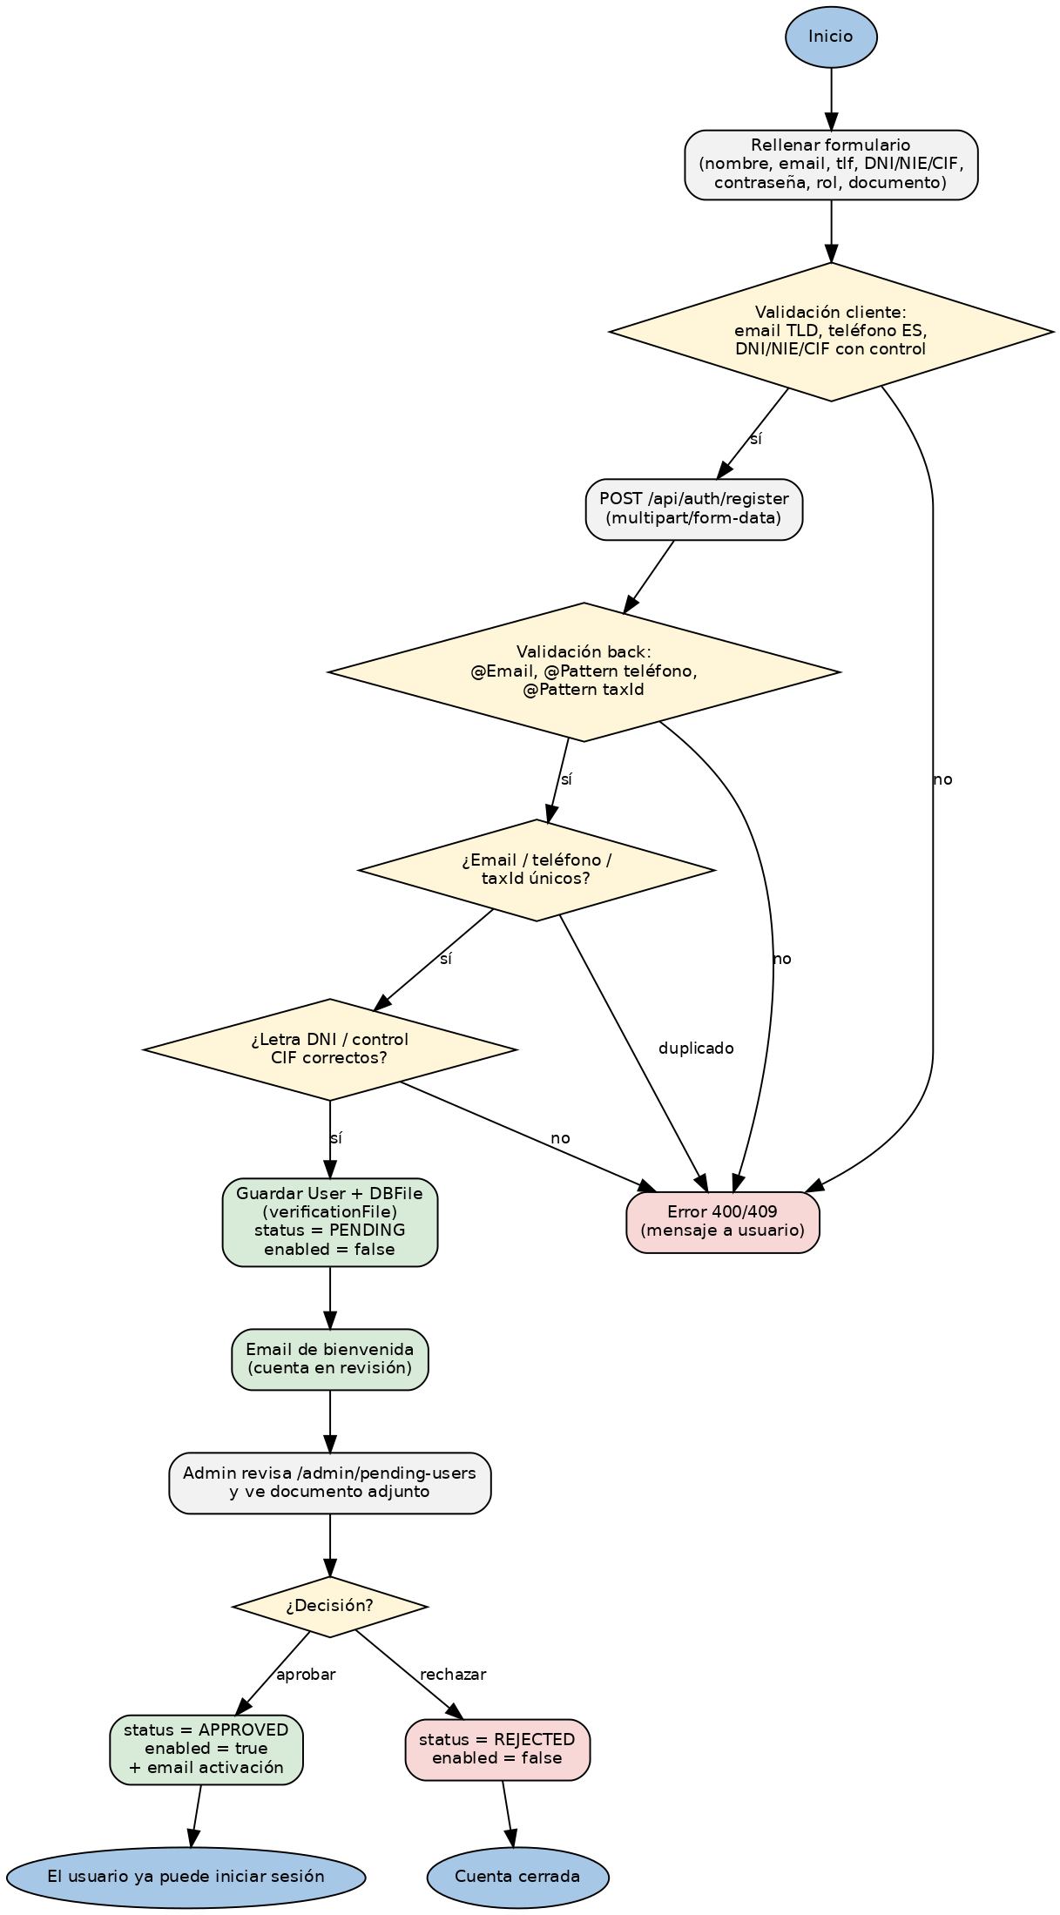
Figura 4. Flujo de registro y aprobación de cuenta.

3.A.5. FLUJO DE PRÉSTAMO
El flujo de préstamo cubre desde el descubrimiento de la obra en el catálogo hasta su devolución al coleccionista. Incluye el caso especial de "rechazar presupuesto y reasignar transportista" añadido como mejora del diseño inicial.
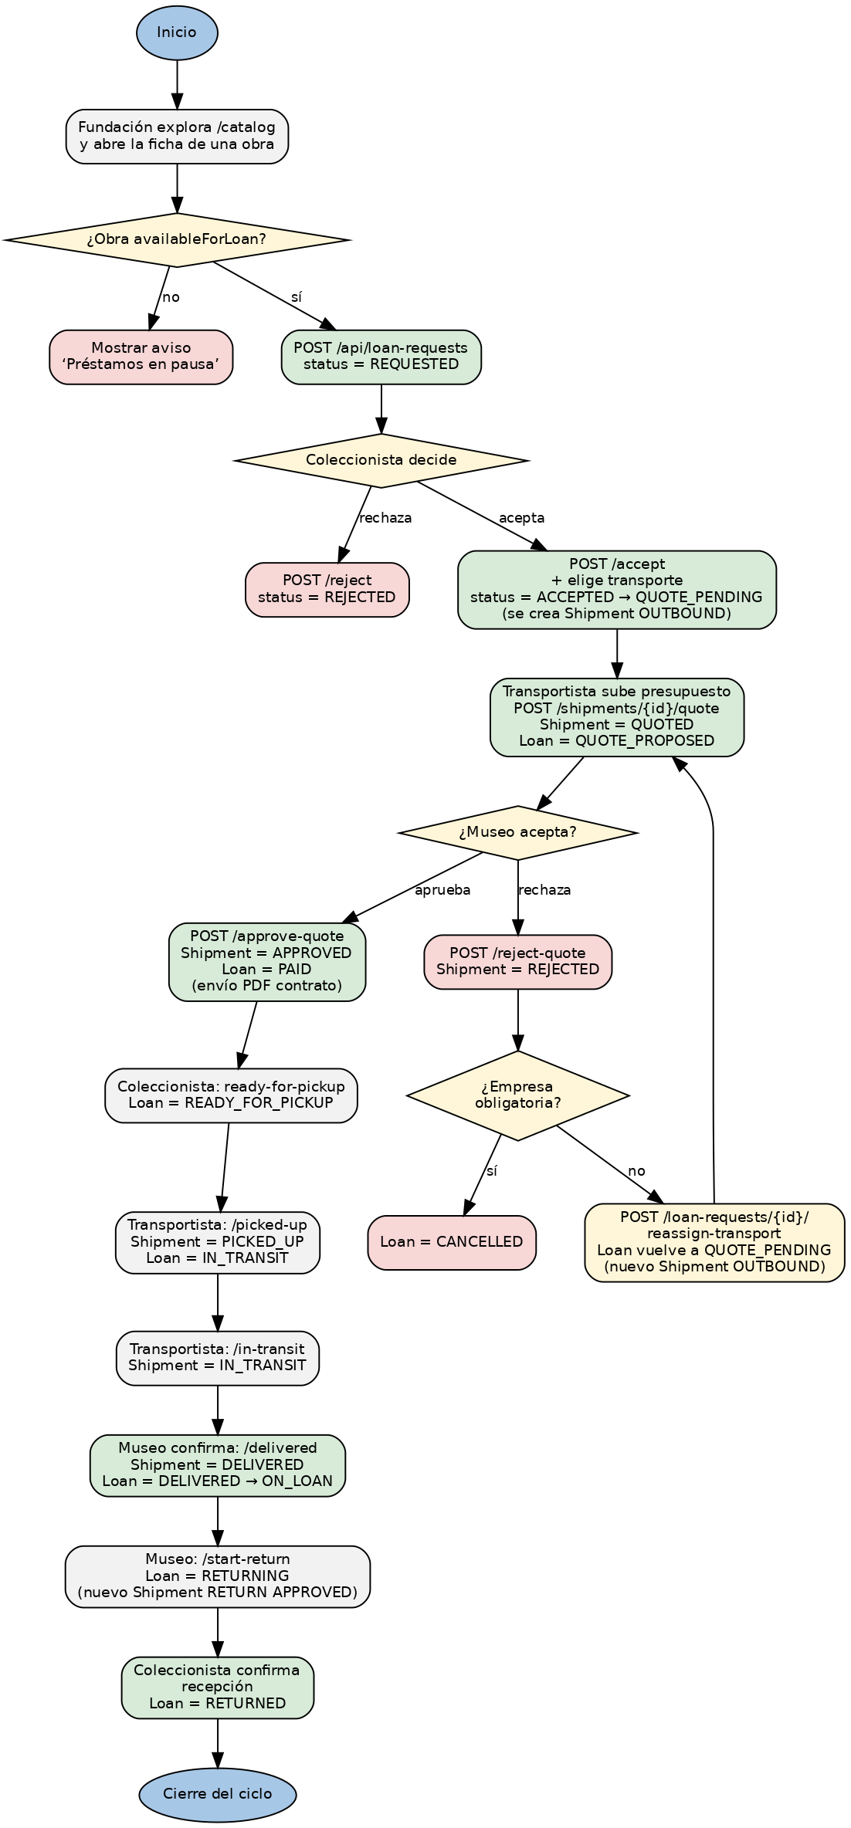
Figura 5. Flujo completo de un préstamo.

3.A.6. MÁQUINAS DE ESTADO
Tanto el préstamo como el envío están modelados como máquinas de estado finitas. Cada transición la fuerza un endpoint concreto y la valida una clase Component dedicada (LoanStateMachine, ShipmentStateMachine) que mantiene una EnumMap de transiciones permitidas. Las transiciones inválidas se rechazan con IllegalStateException, que el GlobalExceptionHandler traduce a HTTP 409.
Máquina de estados del préstamo (LoanRequest.Status):
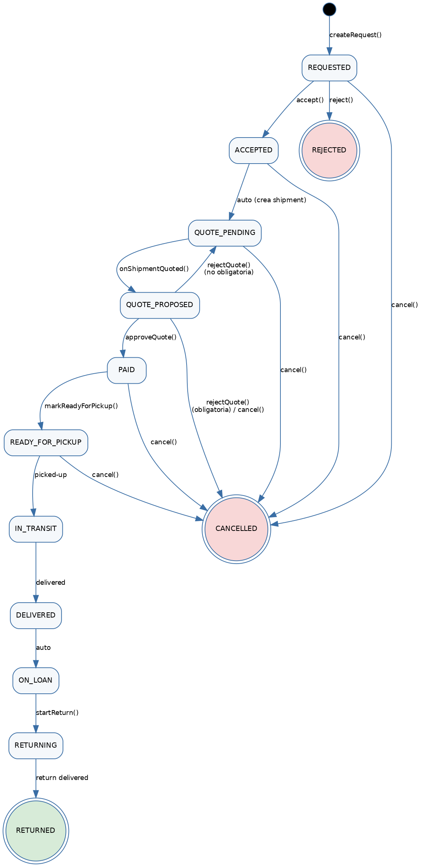
Figura 6. Máquina de estados de LoanRequest.
Máquina de estados del envío (Shipment.ShipmentStatus):
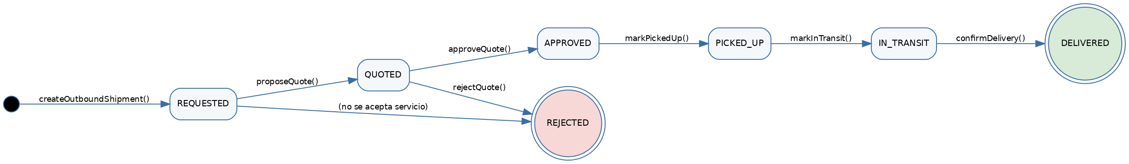
Figura 7. Máquina de estados de Shipment.
El acoplamiento entre ambas máquinas es deliberado: ShipmentService notifica a LoanRequestService mediante métodos onShipmentQuoted, onShipmentPickedUp y onShipmentDelivered cuando el envío avanza, y LoanRequestService es quien aplica la transición correspondiente al préstamo. De este modo el préstamo nunca queda en un estado incoherente con su envío.

3.A.7. API REST
La API expone diez controladores REST agrupados por agregado. Todas las rutas se sirven bajo /api y se protegen mediante SecurityConfig. Los endpoints públicos son /api/auth/**, GET /api/files/{id}, GET /api/artworks/** (catálogo) y GET /api/transport-companies/** (partners). El resto requiere JWT válido y el rol adecuado.
Endpoints de autenticación y administración:
POST /api/auth/register (multipart: data + file)
POST /api/auth/login → JWT
POST /api/auth/forgot-password
POST /api/auth/reset-password
GET /api/admin/pending-users (ROLE_ADMIN)
GET /api/admin/users?role=... (ROLE_ADMIN)
POST /api/admin/approve/{id} (ROLE_ADMIN)
POST /api/admin/reject/{id} (ROLE_ADMIN)
DELETE /api/admin/users/{id} (ROLE_ADMIN)
Endpoints de catálogo y archivos:
GET /api/artworks (público)
GET /api/artworks/{id} (público)
GET /api/artworks/collector/{cid} (autenticado, owner)
POST /api/artworks (COLLECTOR)
PUT /api/artworks/{id} (owner / ADMIN)
PATCH /api/artworks/{id}/availability
DELETE /api/artworks/{id}
POST /api/artworks/{id}/documents (multipart)
DELETE /api/artworks/{id}/documents/{afId}
GET /api/files/{uuid} (público)
Endpoints de préstamo:
POST /api/loan-requests (FOUNDATION)
GET /api/loan-requests/{id}
GET /api/loan-requests/collector/{id}
GET /api/loan-requests/foundation/{id}
POST /api/loan-requests/{id}/accept (COLLECTOR)
POST /api/loan-requests/{id}/reject (COLLECTOR)
POST /api/loan-requests/{id}/reassign-transport
POST /api/loan-requests/{id}/cancel
POST /api/loan-requests/{id}/ready-for-pickup (COLLECTOR)
POST /api/loan-requests/{id}/start-return (FOUNDATION)
GET /api/loan-requests/{id}/contract (PDF)
Endpoints de envío:
GET /api/shipments/{id}
GET /api/shipments/company/{id} (TRANSPORT)
POST /api/shipments/{id}/quote (TRANSPORT)
POST /api/shipments/{id}/approve-quote (FOUNDATION)
POST /api/shipments/{id}/reject-quote (FOUNDATION)
POST /api/shipments/{id}/picked-up (TRANSPORT)
POST /api/shipments/{id}/in-transit (TRANSPORT)
POST /api/shipments/{id}/delivered
GET /api/shipments/{id}/contract (PDF)
Endpoints de chat y mensajería:
GET /api/chat-sessions/loan/{loanId}
PUT /api/chat-sessions/{id}/close
GET /api/messages/chat/{chatSessionId}
POST /api/messages
POST /api/messages/with-file (multipart)

3.A.8. SEGURIDAD: JWT, CORS Y ROLES
La autenticación es stateless. Al hacer login, AuthController valida las credenciales contra AuthenticationManager, recupera el usuario y firma un JWT con el rol y el id como claims. El frontend persiste el token en localStorage; un HttpInterceptor lo añade como cabecera Authorization: Bearer en cada petición autenticada. JwtAuthenticationFilter intercepta la petición en el servidor, verifica la firma con la clave HMAC-SHA256 y publica el Authentication en el SecurityContext.
SecurityConfig declara los endpoints públicos, exige ROLE_ADMIN para /api/admin/**, autoriza las consultas anónimas al catálogo y a partners, y obliga a autenticación para todo lo demás. CORS está configurado para aceptar el origen del frontend (configurable vía app.cors.allowed-origins) con todos los métodos REST necesarios.
La autorización fina por dueño de recurso se hace en la capa de servicio mediante CurrentUser, una clase auxiliar que expone los métodos requireUserId, requireAnyUserId, isAdmin y currentIdOrNull. De este modo, por ejemplo, sólo el coleccionista dueño de la obra (o un admin) puede editar su ficha o aceptar una solicitud de préstamo sobre ella.

3.A.9. VALIDACIONES
Las validaciones cubren todo el ciclo y están duplicadas a propósito en cliente y servidor:
- Email: regex con TLD obligatorio (xxx@yyy.zz, TLD ≥ 2 caracteres) además del @Email de Jakarta.
- Teléfono español: 9 dígitos empezando por 6, 7, 8 o 9, con o sin prefijo +34. Acepta espacios y guiones.
- DNI: 8 dígitos + letra; la letra se calcula con "TRWAGMYFPDXBNJZSQVHLCKE"[n mod 23].
- NIE: prefijo X, Y o Z (que se convierte en 0, 1, 2), 7 dígitos y letra de control con la misma tabla.
- CIF: letra de organización (A-W excluyendo O e I), 7 dígitos y dígito o letra de control según las reglas del modelo 036.
- Contraseña: mínimo 6 caracteres, BCrypt en el servidor.
- Unicidad de email, teléfono y taxId en el momento del alta, comprobada mediante UserRepository.existsByEmail/existsByPhone/existsByTaxId.

3.B. IMPLEMENTACIÓN DE LA APLICACIÓN Y BASE DE DATOS

3.B.1. ESTRUCTURA DEL BACKEND
El proyecto backend, gestionado con Maven, sigue la estructura estándar de Spring Boot:
com.prestarte.tfg
├── TfgApplication.java (clase main)
├── config/ (SecurityConfig, DataInitializer)
├── controller/ (10 controllers REST)
├── exception/ (GlobalExceptionHandler, errores tipados)
├── model/
│ ├── entity/ (entidades JPA + enums)
│ └── dto/ (Request/Response DTOs)
├── repository/ (JpaRepository interfaces)
├── security/ (JWT, CurrentUser, UserDetails)
└── service/
├── *Service.java (lógica de negocio)
└── statemachine/ (LoanStateMachine, ShipmentStateMachine)

3.B.2. ESTRUCTURA DEL FRONTEND
El frontend, en Angular 21 standalone con signals, organiza el código de la siguiente manera:
src/app
├── app.routes.ts (rutas + guards)
├── app.config.ts (providers: HTTP, router, interceptors)
├── core/
│ ├── guards/ (authGuard, roleGuard)
│ ├── interceptors/ (jwt.interceptor, error.interceptor)
│ ├── models/ (interfaces TS espejo de los DTO)
│ ├── services/ (AuthService, ArtworkService, …)
│ └── validators/ (spanish.validators.ts)
├── features/ (una carpeta por pantalla)
│ ├── landing/
│ ├── auth/{login,register,forgot,reset}/
│ ├── catalog/, partners/, artwork-detail/
│ ├── admin/, collector/, foundation/, transport/
│ ├── loan-detail/, chat/
│ └── home-redirect/
└── shared/components/ (main-layout, stat-card, status-pill,
chats-shortcut)

3.B.3. ESQUEMA DE BASE DE DATOS
El esquema lo gestiona Hibernate con spring.jpa.hibernate.ddl-auto=update. Las tablas principales son:
Tabla | Descripción | Relación principal
users | Tabla base, herencia JOINED | PK id; FK verification_file_id → db_files
admins / collectors / foundations / transport_companies | Subclases | PK id compartida con users
artworks | Obras del catálogo | FK collector_id; FK preferred_transport_company_id
artwork_files | Asocia obra ↔ archivo con tipo (foto / documento) y confidencialidad | FK artwork_id; FK file_id
db_files | Almacenamiento binario (LONGBLOB) | –
loan_requests | Solicitudes de préstamo | FK artwork_id; FK foundation_id
shipments | Envíos OUTBOUND y RETURN | FK loan_request_id; FK transport_company_id
chat_sessions | Una por préstamo | FK loan_request_id
messages | Mensajes del chat | FK chat_session_id; FK sender_id; FK attachment_id
password_reset_tokens | Tokens de un solo uso | FK user_id

3.B.4. PATRÓN DE SERVICIOS Y MANEJO DE ERRORES
Cada controlador es delgado: delega en su servicio correspondiente, que es donde reside la lógica. Los servicios son @Transactional y consumen los repositorios (interfaces JpaRepository). Las validaciones de negocio se expresan como excepciones específicas: EmailAlreadyExistsException, ResourceNotFoundException, IllegalArgumentException (datos inválidos), IllegalStateException (transición de estado prohibida), AccessDeniedException (permiso insuficiente).
GlobalExceptionHandler centraliza el mapeo a HTTP: 400 para argumentos inválidos, 401 para falta de autenticación, 403 para falta de permiso, 404 para no encontrado, 409 para estado de máquina o conflicto de unicidad. El cuerpo de respuesta sigue un formato uniforme (ErrorResponse con timestamp, message, fieldErrors opcionales).

3.B.5. GENERACIÓN DEL CONTRATO PDF
Cuando el museo aprueba el presupuesto, ShipmentService llama a LoanRequestService.onPaymentSucceeded, que avanza el préstamo a PAID y notifica a las tres partes mediante PdfGeneratorService. Esta clase usa OpenPDF para componer un contrato con los datos del préstamo, las cláusulas estándar y la información económica del envío. El PDF se envía adjunto a los tres correos y queda disponible para descarga posterior vía GET /api/loan-requests/{id}/contract.

3.B.6. ALMACENAMIENTO DE ARCHIVOS
Todos los archivos (fotos, documentos KYB, certificados, mensajes con adjuntos) se almacenan en la tabla db_files como LONGBLOB con un identificador UUID. El endpoint GET /api/files/{uuid} sirve el contenido con su tipo MIME original, accesible públicamente para que el frontend pueda mostrar imágenes sin necesidad de pasar el token. Para los documentos confidenciales, el UUID se filtra en el DTO y no se expone fuera del dueño/admin, así que el endpoint público no puede resolverlos aunque se intente adivinar.

4. DOCUMENTACIÓN DEL SISTEMA

4.A. MANUAL DE INSTALACIÓN Y CONFIGURACIÓN

4.A.1. REQUISITOS PREVIOS
- Java 21 (JDK).
- Node.js 20 LTS y npm 10.
- MySQL 8 con una base de datos vacía llamada "prestarte".
- Cuenta SMTP (opcional, para que el envío de emails sea real; en desarrollo basta con loguearlos por consola).

4.A.2. CONFIGURACIÓN DEL BACKEND
Editar src/main/resources/application.properties con los siguientes valores:
spring.datasource.url=jdbc:mysql://localhost:3306/prestarte
spring.datasource.username=root
spring.datasource.password=...
spring.jpa.hibernate.ddl-auto=update
spring.servlet.multipart.max-file-size=10MB
app.jwt.secret=<base64 de 256 bits>
app.cors.allowed-origins=http://localhost:4200
app.admin.email=admin@prestarte.local
app.admin.password=Admin1234!
Compilar y arrancar:
cd BackEnd
./mvnw clean spring-boot:run
En el primer arranque, DataInitializer crea el usuario admin con las credenciales configuradas y, si app.seed-test-data=true, también un coleccionista, una fundación y una empresa de transporte de prueba.

4.A.3. CONFIGURACIÓN DEL FRONTEND
Instalar dependencias y arrancar el servidor de desarrollo:
cd FrontEnd
npm install
npm start
El frontend escucha en http://localhost:4200 y apunta por defecto a http://localhost:8080/api. Para producción se genera el bundle con "npm run build" y se sirve el contenido de dist/ desde un servidor web estático.

4.B. MANUAL DE USUARIO
El manual se organiza por flujos. Las capturas de pantalla pueden consultarse en el anexo digital del proyecto.

4.B.1. VISITANTE: EXPLORAR EL CATÁLOGO
Al entrar en la URL pública, el visitante aterriza en la landing con tres puntos de acceso al catálogo: el botón "Buscar obras" del hero, el enlace "Catálogo" del navbar y la página /partners para conocer a las empresas de transporte. Desde el catálogo se accede a la ficha de cualquier obra, que muestra fotos en galería, datos físicos, valoración, condiciones y documentación pública descargable. Las obras marcadas como deshabilitadas se siguen mostrando con una sobreimpresión "Deshabilitada" pero no se pueden solicitar.

4.B.2. REGISTRO Y APROBACIÓN DE CUENTA
En /register se rellena el formulario (todos los campos son obligatorios) eligiendo el tipo de cuenta. El sistema valida en vivo email con TLD, teléfono español y DNI/NIE/CIF con dígito de control. Tras enviar el formulario la cuenta queda en estado PENDING. Un administrador la aprueba o rechaza en /app/admin, donde ve también el documento adjunto. Al aprobar, el usuario recibe un email de activación y ya puede iniciar sesión.

4.B.3. COLECCIONISTA: SUBIR Y GESTIONAR OBRAS
Desde "Mi colección" → "Añadir obra" se accede al formulario de alta. La sección "Fotografías" recomienda resoluciones (1200×900 mínimo, 2000×1500 ideal, máximo 10 MB) y avisa visualmente cuando un archivo está por debajo. Una vez creada la obra, en su ficha (/app/artworks/{id}) el coleccionista puede editar, deshabilitar (sin perderla del catálogo) o eliminar (si no tiene préstamos vivos), y subir documentación con marca de confidencialidad.

4.B.4. FUNDACIÓN: SOLICITAR UN PRÉSTAMO
La fundación abre la ficha de la obra y pulsa "Solicitar préstamo". En /app/foundation/request-loan/{id} elige un rango de fechas mediante un calendario propio con selección de rango, atajos de duración (1 semana, 1 mes, 3 meses…) y un resumen visual de la duración. Al enviar, el préstamo queda en estado REQUESTED y se notifica al coleccionista.

4.B.5. NEGOCIACIÓN DEL TRANSPORTE
Cuando el coleccionista acepta la solicitud y elige una empresa, el préstamo pasa a QUOTE_PENDING y se crea un Shipment OUTBOUND en REQUESTED. La empresa de transporte recibe la notificación en su panel y sube su presupuesto desde la ficha del préstamo. El museo puede aprobarlo (el préstamo pasa a PAID y se envía el contrato PDF por email) o rechazarlo. Si rechaza y la empresa no era obligatoria, aparece el botón "Buscar otra empresa de transporte" que abre un selector con las empresas disponibles, descartando la que acaba de rechazar.

4.B.6. LOGÍSTICA Y DEVOLUCIÓN
Una vez pagado, el coleccionista marca la obra como lista para recoger, el transportista la recoge, transita y entrega, y el museo confirma la recepción. El préstamo entra en ON_LOAN. Cuando termina la exposición, el museo inicia el retorno y se genera automáticamente un Shipment de RETURN ya aprobado. Al confirmar la entrega al coleccionista, el préstamo se cierra como RETURNED.

4.B.7. CHAT, NOTIFICACIONES Y CAMPANA
Cada préstamo tiene su chat accesible desde el detalle del préstamo, desde la tarjeta "Conversaciones" del dashboard y desde una barra lateral dentro del propio chat que lista todos los chats del usuario. La campana de notificaciones del navbar muestra un contador rojo con las acciones pendientes para el usuario (varían por rol) y un dropdown con enlaces directos a cada una; se refresca cada 60 segundos.

5. CONCLUSIONES FINALES

5.A. GRADO DE CUMPLIMIENTO DE LOS OBJETIVOS
Los objetivos planteados al inicio del proyecto se han cumplido en su totalidad. La plataforma cubre el ciclo completo del préstamo, desde la publicación de la obra hasta su devolución, con auditabilidad de cada transición mediante las máquinas de estado y trazabilidad documental mediante los adjuntos al chat y los contratos PDF. La revisión de identidad por parte del administrador se realiza con el documento KYB que el usuario aporta en el registro, y todas las acciones críticas del flujo (aceptación, aprobación, rechazo, cancelación) están protegidas tanto por roles como por comprobación fina de dueño de recurso.
En términos técnicos, se ha conseguido una separación clara entre frontend y backend, una API REST coherente y autenticada con JWT, una capa de persistencia con relaciones bien definidas (incluyendo herencia de usuarios) y una base de validaciones tanto en cliente como en servidor que cubre los identificadores fiscales españoles. La aplicación es responsiva, accesible desde dispositivos móviles y soporta los principales navegadores modernos.

5.B. PROPUESTAS DE MODIFICACIONES Y AMPLIACIONES
Para una explotación real, se proponen las siguientes ampliaciones:
- Pasarela de pago real (Stripe / Redsys) en lugar del paso "Pagado" simulado actual, con cálculo de comisión de la plataforma.
- Almacenamiento de archivos en un bucket S3-compatible en lugar de LONGBLOB, para reducir el tamaño de la base de datos y permitir CDN.
- Sistema de notificaciones persistente en BD con WebSockets, en lugar del polling cada 60 segundos.
- Internacionalización (i18n) para servir el catálogo en al menos inglés.
- Firma electrónica del contrato PDF (eIDAS / FNMT) en lugar de la firma simulada actual.
- Métricas y monitorización (Prometheus + Grafana) para tener visibilidad de tiempos de respuesta, errores y volumen.
- App móvil nativa (Ionic o Flutter) consumiendo la misma API REST.
- Sistema de valoración recíproca entre coleccionistas, fundaciones y transportistas, con histórico público.
- Integración con el seguro: las empresas de transporte podrían enlazar directamente con la aseguradora desde el presupuesto.

6. BIBLIOGRAFÍA
Las siguientes referencias se han consultado durante el desarrollo del proyecto:
- Spring Boot Reference Documentation — https://docs.spring.io/spring-boot/
- Spring Security Reference — https://docs.spring.io/spring-security/
- Angular Documentation — https://angular.dev/
- Tailwind CSS Documentation — https://tailwindcss.com/docs
- Hibernate ORM User Guide — https://hibernate.org/orm/documentation/
- JJWT GitHub — https://github.com/jwtk/jjwt
- OpenPDF GitHub — https://github.com/LibrePDF/OpenPDF
- MDN Web Docs — https://developer.mozilla.org/
- Algoritmos de validación de DNI, NIE y CIF — Agencia Tributaria, modelo 036.
- OWASP Authentication Cheat Sheet — https://cheatsheetseries.owasp.org/cheatsheets/Authentication_Cheat_Sheet.html

